社團法人臺東縣自閉症協進會全球資訊網

聯絡我們 │ 網站導覽
全文檢索

快速選單
- 自閉兒星光療育農場»
- 分享專區»
- 下載專區
- 電子圖書館
- 相關連結

捐款專區
- ◆郵政劃撥帳號：06711877
◆戶名：社團法人臺東縣自閉症協進會
臺東縣自閉症協進會全體會員家長感謝您的幫助，謝謝！
大家庭終於在29日成立了
更多影片分享
::: 瀏覽位置：首頁 >
- 字級選擇

歡迎光臨

陪我慢飛-星寶貝扶植及品格養成計畫(富邦慈善基金會補助)
- 發佈日期：2016-09-19

相關圖片：
  - 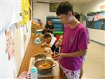生活學習-自行打餐
  - 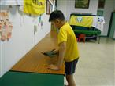生活學習-餐後整理
  - 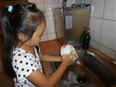生活學習-餐後洗碗
  - 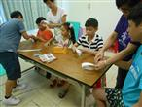魔術紙環練習
  - 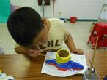紙黏土筆筒制作
  - 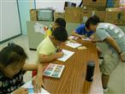心情色彩塗鴉
  - 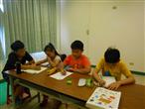暑期功課輔導
  - 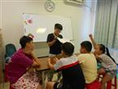品格學習-繪本導讀
  - 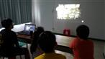心靈成長-影片欣賞
  - 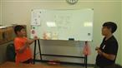語言表達-口語訓練
  - 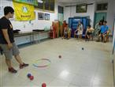肢體訓練-地板滾球遊...
  - 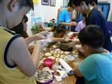技能學習-水餃制作
  - 握筷練習-前期
  - 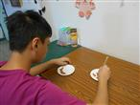握筷練習-中期
  - 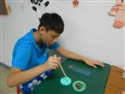握筷練習-後期
  - 志工參與-園藝體驗
  - 志工參與-體驗說明
  - 志工參與-協助星兒
回上一頁 到最上面

．版權所有社團法人臺東縣自閉症協進會．瀏覽人數54760
．本會地址：950臺東縣臺東市中華路一段684號T313室 ．聯絡電話：089-342217、089-342330．傳真電話：089-348658
．IE7.0,Firefox.20以上版本．最佳螢幕解析度 1024x768 ｜隱私權宣告｜資訊安全政策｜

